# INFORME PARCIAL 1 - ELECTIVA II - Aplicaciones con Modelos de Machine Learning e Inteligencia Artificial

**DOCENTE:  
JUAN CARLOS BRIÑEZ DE LEON**

**ESTUDIANTES:   
JUAN DAVID RUIZ OLMOS  
JUAN DAVID ALVAREZ RAMIREZ  
FABIN JUSSEP RIOS FERRER**

**INSTITUTO TECNOLOGICO METROPOLITANO – ITM  
MEDELLÍN  
2025-2**

Sistema Experto de Recomendaciones para Quejas y ReclamosIntroducción

Este documento presenta la propuesta de parametrización para el diseño de un sistema experto que apoye la gestión de quejas y reclamos. El propósito es brindar a las organizaciones una herramienta que facilite la toma de decisiones frente a los casos reportados por los clientes, asegurando respuestas más rápidas, consistentes y efectivas.

### Parametrización del Problema

El sistema está basado en un conjunto de preguntas binarias (Sí/No) que permiten caracterizar la queja o reclamo. Con estas respuestas, el modelo aplica un proceso de clasificación que conduce a una recomendación final sobre cómo atender el caso.

### Preguntas definidas (variables de entrada)

Las preguntas fueron diseñadas para ser simples, fáciles de responder y relevantes en el proceso de atención:

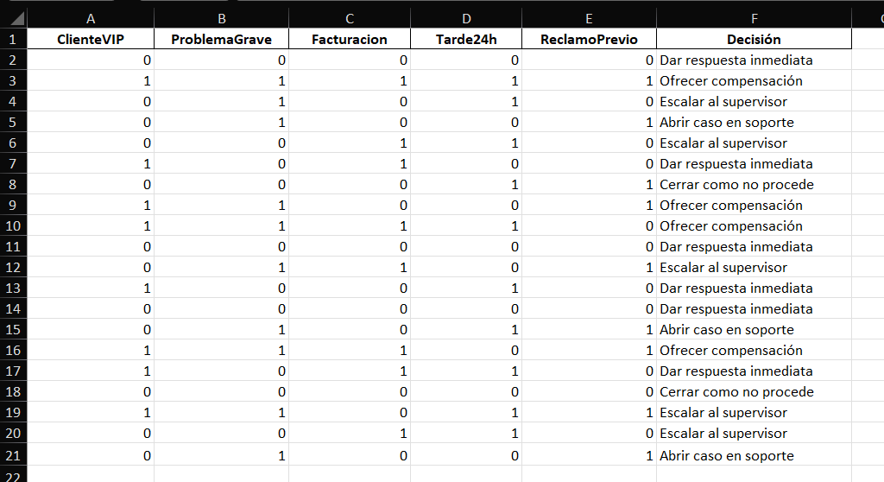

* **¿El cliente es VIP? (Cliente VIP)**

**Justificación:** Identificar clientes de alto valor permite priorizar su atención.

* **¿El problema es grave? (Problema Grave)**

**Justificación:** La severidad determina el nivel de urgencia. Un problema crítico debe escalarse de inmediato.

* **¿El reclamo está relacionado con facturación? (Facturación)**

**Justificación:** Los errores de facturación afectan directamente la confianza del cliente y requieren verificación específica.

* **¿Ya pasaron más de 24 horas sin respuesta? (Tarde 24h)**

**Justificación:** El tiempo de respuesta es clave en la satisfacción. Superar las 24 horas exige escalar el caso.

* **¿El cliente ya reclamó antes por el mismo problema? (Reclamo Previo)**

**Justificación:** La reincidencia refleja insatisfacción y posible riesgo de pérdida del cliente.

### Respuestas esperadas (salida del sistema)

Según la combinación de respuestas, el sistema genera una recomendación sobre la acción a tomar. Las opciones definidas son:

* **Dar respuesta inmediata:** Para reclamos simples que pueden resolverse en el primer contacto.
* **Escalar al supervisor:** Para casos que requieren mayor autoridad o seguimiento especial.
* **Abrir caso en soporte técnico:** Para problemas de tipo técnico que necesitan investigación.
* **Ofrecer compensación al cliente:** En situaciones críticas o con clientes de alto valor.
* **Cerrar como no procede:** Cuando el reclamo no cumple con las condiciones para ser atendido.

### Justificación del Diseño del Sistema

El sistema experto se diseñó bajo criterios de simplicidad y efectividad:

* Las preguntas binarias facilitan la captura de información sin ambigüedades.
* Cada pregunta está orientada al impacto directo en la gestión del reclamo.
* Las respuestas fueron definidas con base en buenas prácticas de atención al cliente, equilibrando eficiencia y satisfacción.
* El modelo de clasificación (KNN) permite aprender de casos anteriores y adaptarse a distintos escenarios.

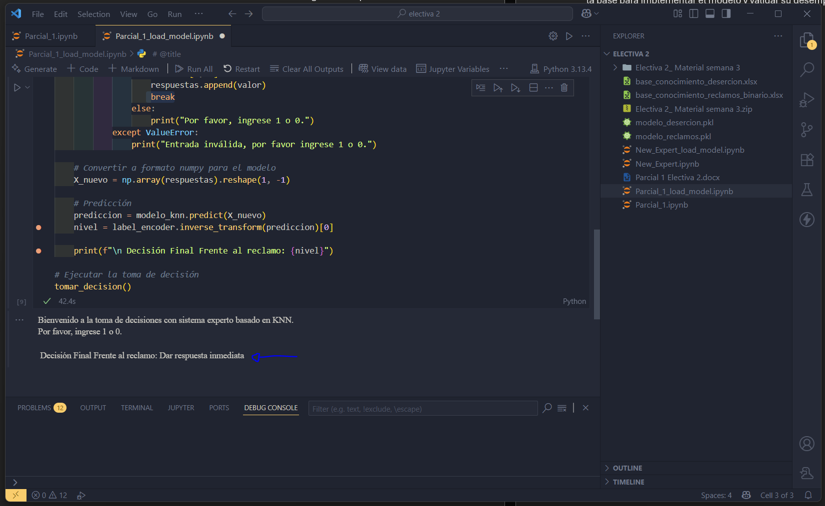

### Conclusión

La parametrización planteada permite estructurar un sistema experto robusto y práctico, basado en preguntas simples y decisiones claras. Con este diseño, se sienta la base para implementar el modelo y validar su desempeño en situaciones reales de gestión de quejas y reclamos.

## Segmentación de clientes con aprendizaje no supervisado

Para la segmentación de los clientes, se aplicará el algoritmo de **K-Means**, el cual es un método de clustering.

El proceso se divide en tres partes:

1. **Preprocesamiento de datos**: Se seleccionan las variables relevantes para la segmentación y se preparan los datos para el análisis.  
   **Variables a usar:**
   * Annual Income (k$)
   * Spending Score (1-100)
2. **Determinación del número de clústeres**: Se utiliza el método del codo para identificar el número óptimo de clústeres, lo que ayuda a determinar la cantidad ideal de grupos a formar.
3. **Aplicación del algoritmo K-Means**: Se aplican los clústeres encontrados para segmentar los clientes y se evalúa el resultado visualmente.

### Resultados:

El código primero crea un gráfico del **método del codo** para encontrar el número de clústeres óptimo. Basado en el punto de inflexión del gráfico, se eligieron 5 clústeres.

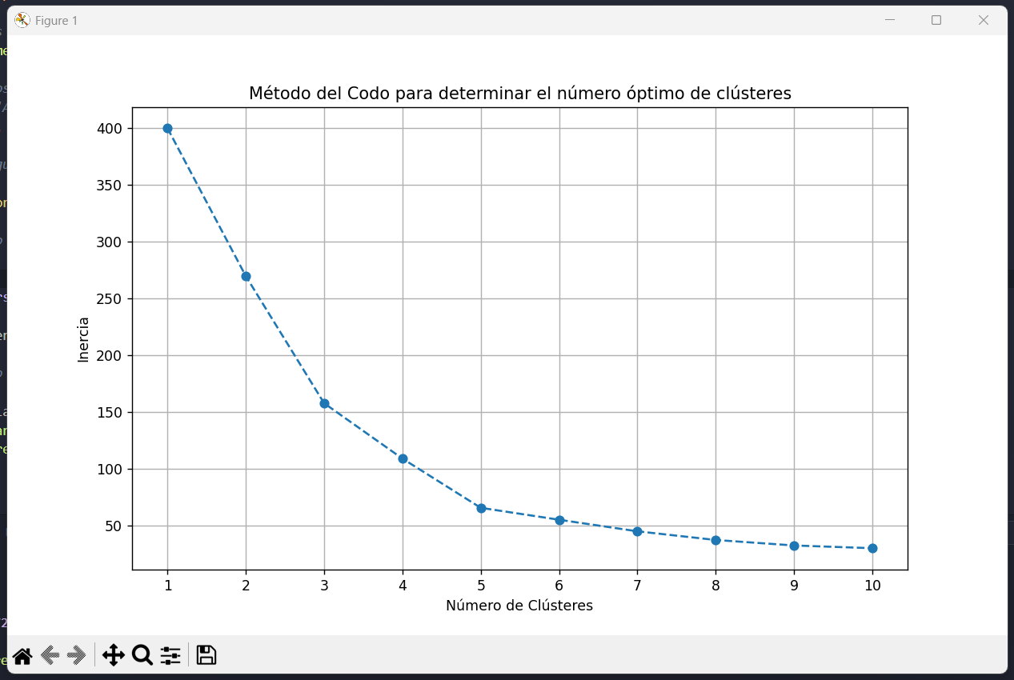

El siguiente gráfico muestra la segmentación de los clientes en 5 grupos distintos, cada uno con un color y un centroide (marcado con una estrella).

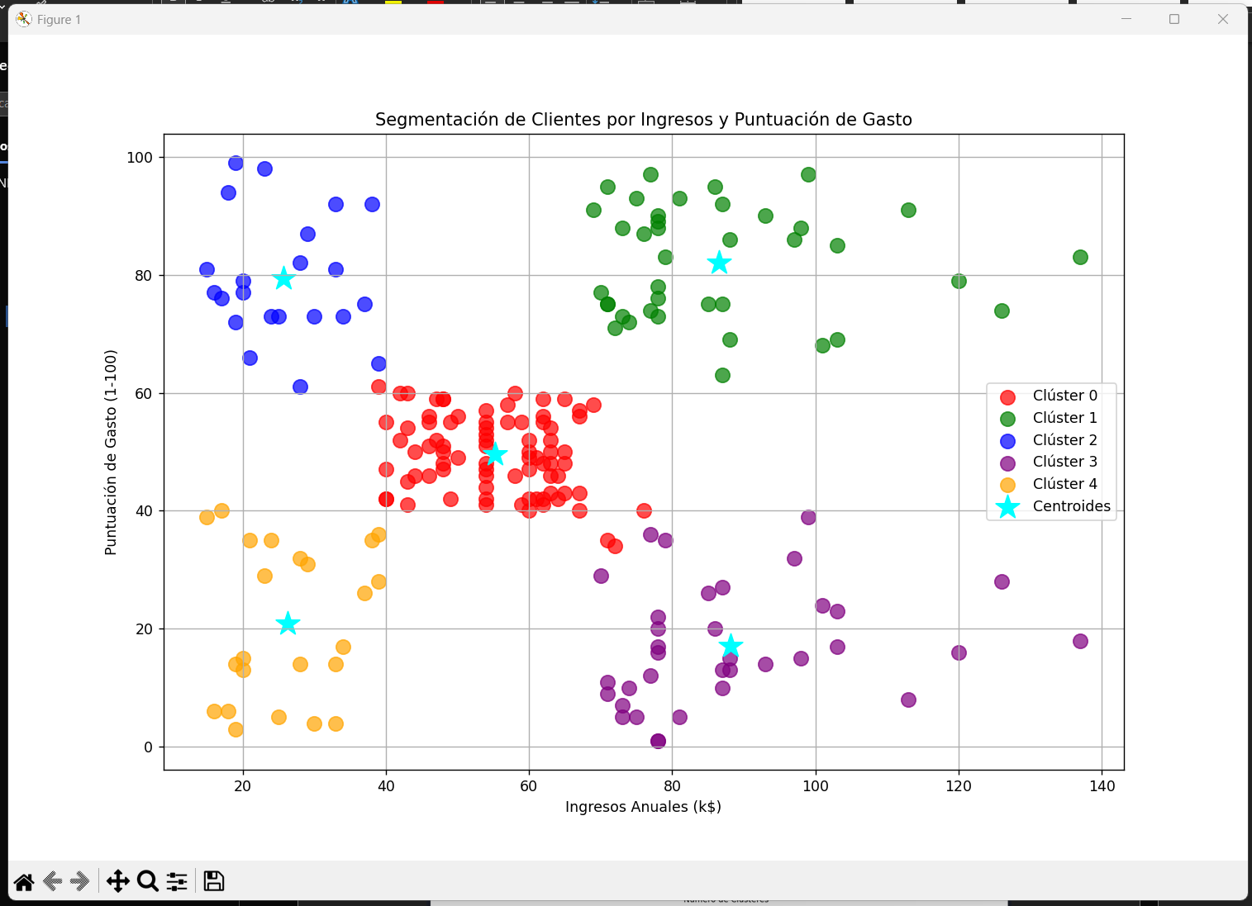

1. **Clúster 0: Clientes de Ingresos Medios y Gasto Medio**

Este grupo es la **base de clientes** del centro comercial. Son los más numerosos y su comportamiento es predecible.

**Recomendaciones:**

* Dado que son el grupo más grande y con un comportamiento de gasto estable, las estrategias de lealtad y las ventas adicionales son efectivas para asegurar su continuidad y maximizar el valor de cada visita.

1. **Clúster 1: Clientes de Ingresos Altos y Gasto Bajo**

Estos clientes tienen un alto poder adquisitivo pero no gastan mucho en el centro comercial. Podrían estar comprando en otros lugares o sus necesidades no están siendo satisfechas.

**Recomendaciones:**

* Sus bajos puntajes de gasto sugieren que el problema no es financiero, sino de relevancia. Al ofrecerles productos y una experiencia que se alinee con su estatus de altos ingresos, se podría incentivar un mayor gasto.

1. **Clúster 2: Clientes de Ingresos Bajos y Gasto Alto**

Este grupo es muy valioso ya que, a pesar de sus bajos ingresos, tienen una alta propensión a gastar. Podrían ser compradores impulsivos o leales a ciertas marcas.

**Recomendaciones:**

* Sus altos puntajes de gasto indican que el precio no es el factor limitante. Las recomendaciones se enfocan en hacer que sus compras sean más accesibles y en reforzar su conexión emocional con el centro comercial.

1. **Clúster 3: Clientes de Ingresos Bajos y Gasto Bajo**

Este es el grupo de menor valor para el negocio. Sus compras son esporádicas y con un ticket bajo.

**Recomendaciones:**

* Dada su baja contribución a los ingresos, las estrategias deben ser de bajo costo y alto volumen. El objetivo es incentivarlos a realizar compras más frecuentes sin gastar una cantidad desproporcionada de recursos de marketing.

1. **Clúster 4: Clientes de Ingresos y Gasto Altos**

Estos son los **clientes más valiosos** o **"VIP"**. Aportan los mayores ingresos y tienen un alto potencial de gasto.

**Recomendaciones:**

* Para este grupo, la experiencia y el reconocimiento son tan importantes como el producto. El enfoque debe ser en la **retención y maximización** de su valor de por vida a través de un trato preferencial y la creación de una relación sólida.